**SZ10-R1A-NB**

**路灯控制器安装说明**

上海顺舟智能科技股份有限公司

www.shuncom.com

更新日期：2021-03-17

# 说明

SZ10-R1A-NB路灯控制器是顺舟智能为适应市场需求开发的新型控制器，是路灯控制系统中的一个重要组成部分，其核心芯片采用全球领先的NB-IoT无线通信模块，配合专业的硬件和软件设计，使产品具有功能强大，体积小、易实施，免布线，工作可靠，易于维护等优点 ，是专门为智能路灯照明而研发出来的高性能路灯节能产品。

# 版权

本手册包含的所有内容均受版权法的保护，未经上海顺舟智能科技股份有限公司的书面授权，任何组织和个人不得以任何形式或手段对整个说明书和部分内容进行复制和转载。

本公司保留在未作任何事先申明前对本手册的修改，解释和发布的权利。

**目录**

[说明 2](#_Toc8505)

[版权 2](#_Toc8133)

[一、产品介绍 4](#_Toc5196)

[二、产品外观 5](#_Toc21732)

[三、技术参数 5](#_Toc11399)

[四、安装要求 6](#_Toc15755)

[五、接线方式 6](#_Toc22054)

[七、非责任承担 9](#_Toc12051)

[八、技术支持 9](#_Toc27391)

# 一、产品介绍

SZ10-NB- IoT控制器符合LTE制式NB- IoT窄带通讯标准，NB- IoT聚焦于低功耗广覆盖（LPWA）物联网（IoT）市场，是一种可在全球范围内广泛应用的新兴技术。具有覆盖广、连接多、速率低、成本低、功耗低、架构优等特点。 NB- IoT使用License频段，可采取带内、保护带或独立载波等三种部署方式，与现有[网络](http://baike.baidu.com/item/%E7%BD%91%E7%BB%9C" \t "_blank)共存。

SZ10-NB- IoT路灯控制器内部包含电流与电压计量电路，它可以实时采集路灯控制器的负载工作情况，大大减少路灯管理部门的工作压力，提高工作效率，从而显著提高社会节能效益。

SZ10-NB- IoT路灯控制器的主要性能特点：

●具有电流、电压、功率、电能、频率、温度检测等功能

●1路开关和0～10V/PWM调光信号输出的功能

●具有过流保护、灯具状况检测、缺省亮灯等功能

●本地定时、经纬度控制功能

●光照度控制开关功能

●适用于 LED 灯、高压钠灯、金卤灯等灯具的开关和调光使用

●基于安全的过载保护设计

●频段：LTE NB-ioT B3/B5/B8/B26

●工业级工作温度：－40℃～＋85℃

●安装简单方便，能在几秒钟内响应中心发送的指令。

# 二、产品外观

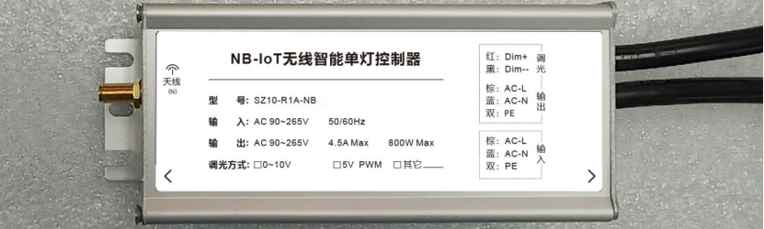

# 三、技术参数

|  |  |  |  |
| --- | --- | --- | --- |
|  | **参数** | **参数值** | **备注** |
| **1** | 供电电压 | AC85-265V |  |
| **2** | 外形尺寸 | 152×66×36（mm） |  |
| **3** | 防护等级 | IP66 |  |
| **4** | 输出额定电流 | 5A Max |  |
| **5** | 调光类型 | 0-10V/PWM | 可选 |
| **6** | 产品输出 | 单相交流 |  |
| **7** | 采集数据 | U,I,P.Q.COSΦ |  |
| **8** | 发射功率 | 23dBm |  |
| **9** | 灵敏度 | -135dBm |  |
| **10** | USIM接口 | 1.8/3.0V，支持SIM和USIM | 支持电信、移动、联通 |
| **11** | 天线增益 | 3DB |  |
| **12** | 天线驻波 | 《2.0 |  |
| **13** | 天线类型 | 外置 |  |

# 四、安装要求

安装和放置SZ10系列路灯控制器时应避免调光正负级接反，以及雨水浸泡。天线应该避免出现断裂、脱落及与路灯杆或灯罩发生碰接等情况。SZ10系列路灯控制器在安装时应该固定牢靠，并避免线路的划伤和绝缘损坏。

# 五、接线方式

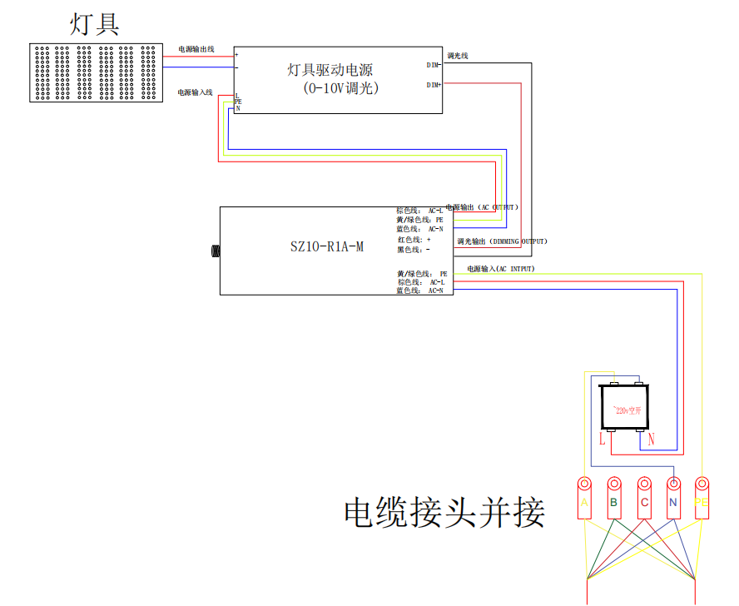

**输入：二芯线缆（棕、蓝）**

220V输入 L

220V输入 N

**输出：四芯线缆（红、黑、棕、蓝）**

输出控制 L

输出控制 N

输出调光 +（0-10V/PWM）

输出调光 - （0-10V/PWM）

1. **灯杆实物布置方式**

**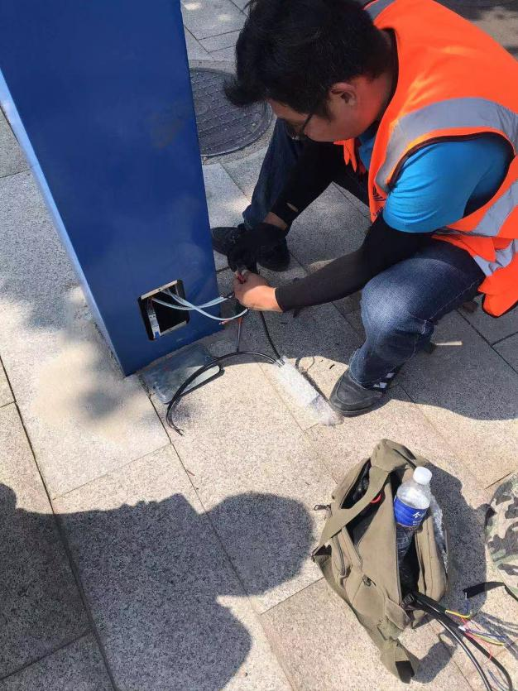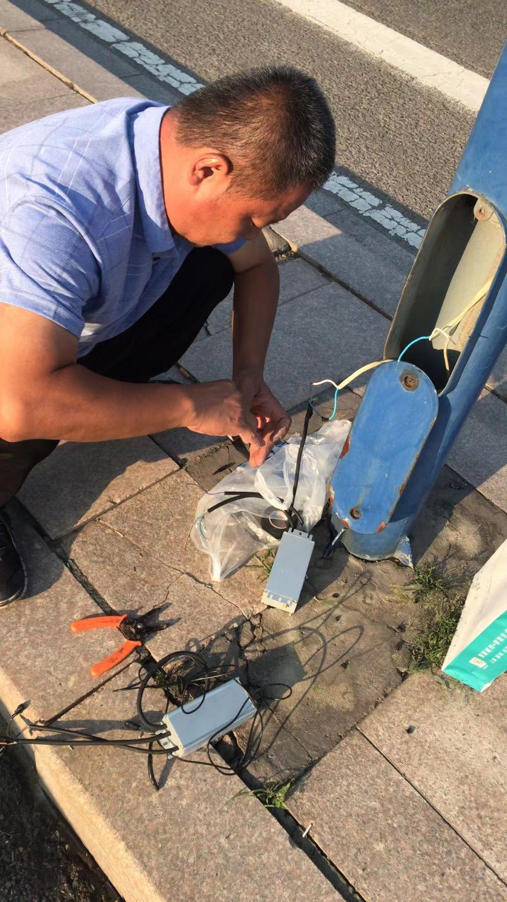**

**单灯控制器检修口接线**

**单灯控制器检修口接线**

**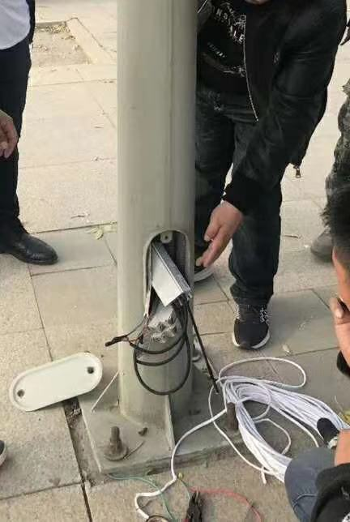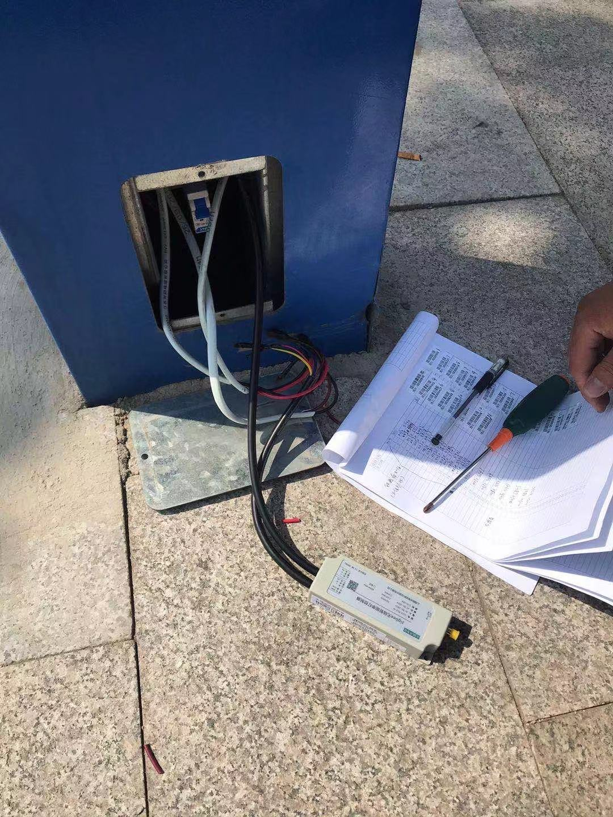**

**单灯控制器记录条码和灯杆信息**

**单灯控制器放入检修口**

**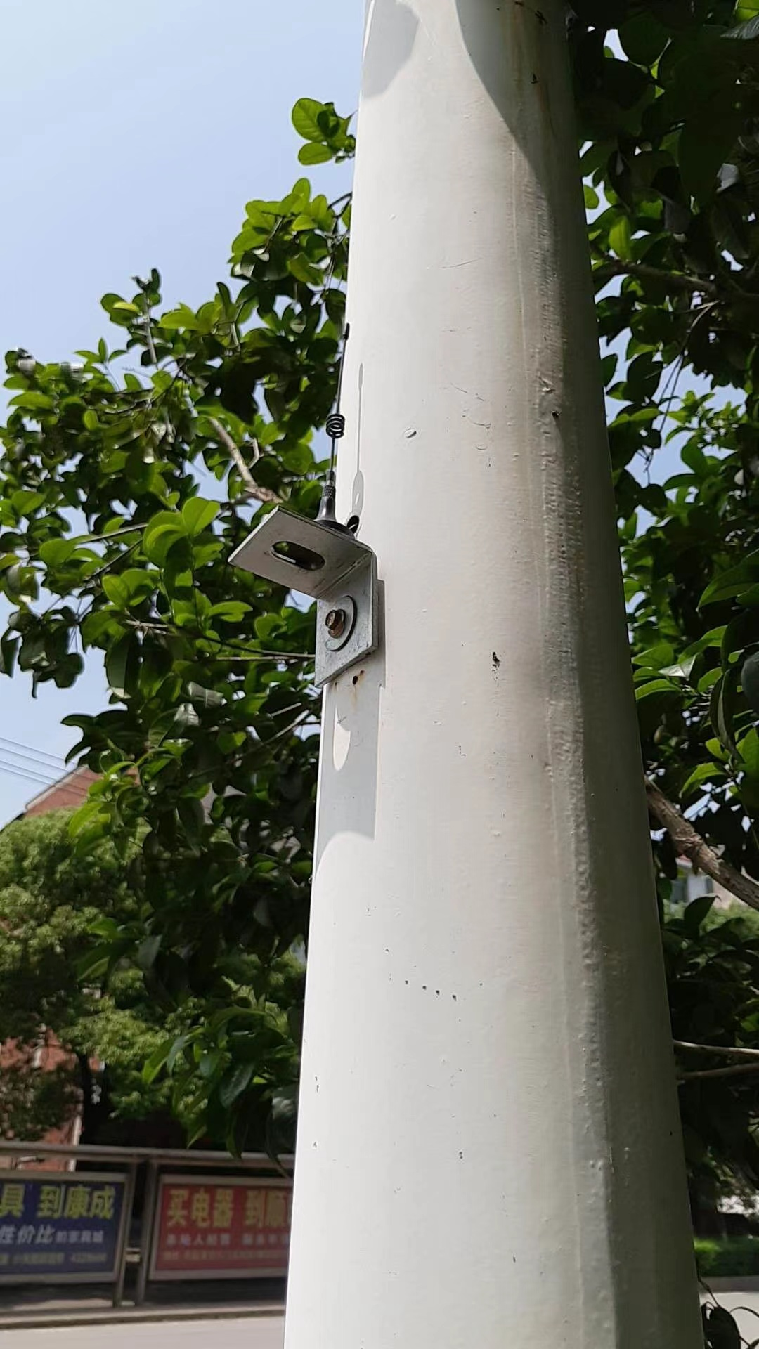**

此类灯杆杆体安装吸盘天线需在灯杆上钻孔，天线的SAM螺母从钻孔上穿入，连至灯控器天线接口。

单灯控制器固定于灯杆检修口内，接线理顺并用扎带固定。

**单灯控制器天线伸出杆体外并固定支架**

# 七、非责任承担

由于违反本说明书，或由非指定人员提供维修、维护服务，造成不能正常使用、错误安装等情况，本公司不承担任何责任。

控制器被打开外壳后，质量保证即日失效。

# 八、技术支持

如有任何技术及应用问题，请联系本公司技术人员

上海顺舟智能科技股份有限公司

地址 Add:上海浦东盛荣路88弄盛大源创谷1号楼6F

电话 Tel: 021-33933988-78-68-58 转 6800

传真 Fax:021-33933918/28 转 6808

MAIL :6800@shuncom.com

邮编 Post:201203

网址 Web:<http://www.shuncom.com>